# **React – Components**

צרו פרויקט React **חדש** המציג אתר המתאר אתכם ואת טכנולוגיות הפיתוח שאתם יודעים.

על האתר להיראות בצורה הבאה (כל ריבוע זהו Component נפרד):

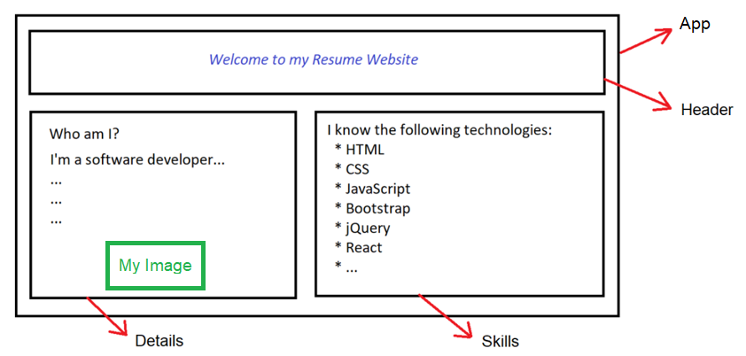

להלן ה-Components שיש לבנות בהתאם לאפיון הנ"ל:

1. App (אפשר גם Layout) – זהו ה-Component הקיים שעולה ראשון, בתוכו יושבים שאר ה-Components.
2. Header – זהו Component המכיל את הכותרת הראשית. מוצב בתוך App.
3. Details – זהו Component המכיל הסבר לגבי מי אתם (הריבוע הירוק הינו תמונה שלכם). מוצב בתוך App.
4. Skills – זהו Component המכיל רשימה (ul) של טכנולוגיות הפיתוח שאתם מכירים. מוצב בתוך App. על הרשימה להיות מוגדרת ראשית במערך כאשר כל פריט הוא אובייקט המכיל קוד ואת שם טכנולוגיית הפיתוח.
5. בנוגע לתמונה – הציגו תמונה רנדומלית שלכם מבין 3 תמונות. כלומר, כל פעם רואים תמונה אחת בלבד אך באופן רנדומלי מבין 3 תמונות שלכם הקיימות ב-Assets/Images.

בידקו שהפרויקט רץ כמו שצריך ומראה את העיצוב הנ"ל.

**בהצלחה ☺**